ОРГАНІЗАЦІЯ ЛОГІСТИКИ НА ПІДПРИЄМСТВІ

Ключові теми:
- Організація логістичного управління
- Функції управління логістикою
- Механізм управління матеріальними потоками

- Організація логістичного управління
Ключові питання:
функції управління логістикою, механізми управління матеріальними потоками.
Успішне керування матеріальними потоками на окремому підприємстві можливо лише у випадку виділення відповідної функції. Ситуація, що досить динамічно змінюється на ринку, створює для багатьох підприємств об’єктивну потребу в створенні служби логістики, відсутність якої призводить до безсистемності і непогодженості в закупівлях, зберіганні продукції, цінах, запасах, тривалості виробничого циклу, організації збуту, до плутанини в складському господарстві та інше. Таким чином, сьогодні не потрібно доводити керівникам підприємств, фірм і компаній необхідність організації такої служби. Слід зауважити, що «на плечі» такої служби лягає і організація логістичного управління в цілому, і управління матеріальними потоками в межах логістичної системи, до якої входить підприємство.

2. Функції управління логістикою
Система управління рухом товару покликана забезпечити бажаний рівень обслуговування з мінімальними загальними витратами. При цьому управління реалізує конкретні цільові установки підприємств, що проводять продукцію. Такими установками можуть бути, наприклад, забезпечення постачання продукції в потрібний термін з найменшими витратами, підтримка необхідного рівня обслуговування. Управління в цьому випадку направлене на координацію діяльності всіх підрозділів, зайнятих діяльністю по виробництву і збуту продукції.
У організації руху товару беруть участь служби маркетингу і постачання, виробничі підрозділи, транспорт, складське господарство, служба збуту. У роботі цих підрозділів виникають розузгодження і суперечності. Завдання системи управління полягає в ухваленні рішень, що забезпечують згладжування суперечностей і оптимізацію процесу руху товару.
Управління логістикою реалізується через систему функцій управління.
Виділяють три групи функцій логістичного управління: планування і координація діяльності учасників логістичного процесу, регулювання ходу робіт по виконанню одержаних замовлень і контроль за рухом матеріальних потоків.
У ході реалізації функції планування і координації складаються плани і графіки руху матеріальних потоків, здійснюється ув’язка локальних планів підрозділів, розробляються цілі управління і формуються критерії оцінки їх досягнення, координується робота всіх підрозділів підприємства по виконанню намічених планів і графіків.
У процесі регулювання здійснюється спостереження за рухом матеріальних потоків, при виникненні відхилень від планів і графіків вживаються заходи по їх усуненню, проводиться ув’язка дій всіх підрозділів, що відповідають за рух матеріальних потоків, розробляються заходи по ліквідації порушень, що виникають.
При реалізації функції контролю здійснюється оцінка рівня забезпеченості виробництва матеріалами і ефективності їх використання, аналізуються втрати, пов’язані з рухом товару, організовуєтеся вироблення рішень по підвищенню ефективності логістичного управління.

Механізм управління матеріальними потоками
Управління матеріальними потоками на підприємствах реалізується на основі формування і забезпечення функціонування спеціальних організаційних структур.
У роботі по реалізації функцій логістики на підприємствах беруть участь багато підрозділів підприємства.
Служба маркетингу здійснює дослідження ринку і формує інформацію про товари, що мають попит на ринку.
Служба матеріально-технічного постачання здійснює закупівлі матеріальних ресурсів і забезпечує доведення їх до споживачів усередині підприємства.
Планово-економічна служба підприємства формує плани виробництва продукції.
Виробничі підрозділи здійснюють функції виготовлення продукції.
Транспортна служба підприємства організує переміщення вантажів на підприємстві, усередині підприємства і при доставці споживачам.
Складське господарство забезпечує зберігання і видачу у виробництво матеріальних ресурсів.
Служба збуту і фінансовий відділ організують реалізацію продукції зовнішнім споживачам.
Координацію роботи всіх вказаних вище підрозділів можуть здійснити управлінські структури двох типів.
Структура першого типу — лінійно-штабна. Вона покликана координувати, об’єднувати і контролювати всі роботи по організації рухи товару, які виконують підрозділи підприємства.
Структура другою типу —лінійно-організаційна. У цій структурі керівник рухом товару безпосередньо керує реалізацією всіх функцій логістичної системи, зокрема роботою по закупівлі і придбанню матеріалів, а також контролює рух матеріальних потоків у виробництві.
На практиці мають місце й інші варіанти структури апарату управління підприємством, обумовлені вимогами конкретної обстановки. Так, наприклад, за кордоном все більше фірм організували у себе постійні комітети, до складу яких входять керівники, відповідальні за різні аспекти діяльності по організації руху товару. Комітети виконують координаційні функції. Деякі фірми вводять посаду віце-президента по руху товару, інші створюють матричні механізми, засновані на подвійному підпорядкуванні підрозділів, від яких залежить ефективне управління матеріальними потоками.
У сучасних умовах за кордоном на підприємстві створюється відділ логістики, завданням якого є організація, оптимізація і контроль матеріальних потоків з використанням сучасних технічних засобів. Такий відділ викопує наступні функції:
- формування і розвиток системи логістики, тобто проектування і здійснення на практиці (побудова) системи логістики на підприємстві, періодичний перегляд існуючої системи і реорганізація її у міру зміни зовнішніх і внутрішніх умов;
- розвиток стратегії логістики відповідно до ринкової політики фірми у області продажів, інвестицій, кадрів і т. д.;
- системне адміністрування, коли працівники відділу здійснюють керівництво всіма логістичними процесами, що протікають на підприємстві, і координують діяльність підрозділів підприємств, які беруть участь в реалізації логістичних процесів.
Стосовно завдань, які вирішує відділ логістики, слід вказати на такі:
- збір, обробка й аналіз організаційної, технічної і фінансової інформації про діяльність вітчизняних і закордонних організацій, що працюють у сфері інтересів підприємства.
- планування, організація, контроль і керування матеріальними і нематеріальними операціями, що виконуються в процесі доведення сировини, матеріалів і готової продукції до споживача відповідно до інтересів і вимог останнього, а також обробка, аналіз і збереження відповідної інформації.
- розробка рекомендацій і раціональних пропозицій по організації діяльності відповідних служб підприємства, з метою оптимізації витрат при доведенні матеріальних потоків від продавця до покупця.
- здійснення контролю за товарними й інформаційними потоками з урахуванням комплексного підходу за схемою: потрібний товар, у необхідній кількості, необхідної якості, у потрібний час, у потрібне місце з мінімальними витратами.
- забезпечення виконання зобов’язань з постачання продукції і товарів відповідно до укладених договорів.
Згідно з описаними функціями та завданнями у структурі відділу логістики повинні бути виділені ланки (бюро, групи), що відповідають за ті або інші функції управління: складання прогнозів і планів, регулювання і контроль, проектування і розвиток системи логістики, оперативне управління і координація та ін. Типове положення про відділ логістики наведено в додатку А.
Розглянемо можливі варіанти монтажу служби логістики в організаційну структуру підприємства (рис. 3.1-3.5).
Варіант 1. Підприємство спеціалізується на виробництві однотипної продукції. В цих умовах служба логістики може бути виокремлена. Схематично це буде виглядати наступним чином (рис. З.1.).
Варіант 2. Підприємство спеціалізується на випуску багато номенклатурної продукції. За таких умов служба логістики теж може бути виокремлена. У такому випадку загальна організаційна структура управління підприємством буде мати наступний вигляд (рис. 3.2.).
Варіант 3. Підприємство спеціалізується на виробництві однотипної продукції, підрозділ логістики не виокремлений. Організаційна структура в цьому випадку буде мати такий вигляд (рис. 3.3.).
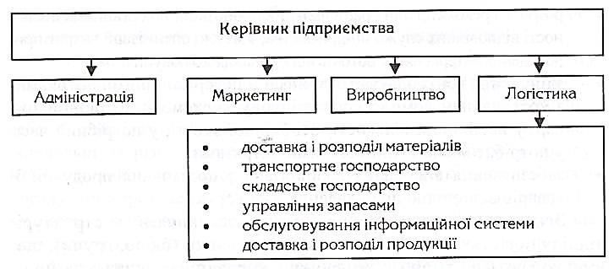
Варіант 4. Підприємство спеціалізується на випуску багатономенкла- турної продукції, підрозділ логістики не виокремлений: (рис. 3.4.).

Рис. 3.1
Рис. 3.2
Організація служби логістики в межах підприємства, що виробляє продукцію різної номенклатури з виокремленням підрозділу логістики
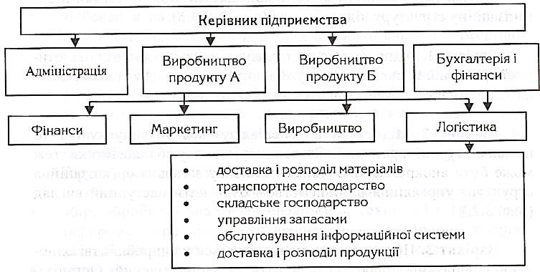
Організація служби логістики в межах вузькопрофільного підприємства з виокремленням підрозділу логістики

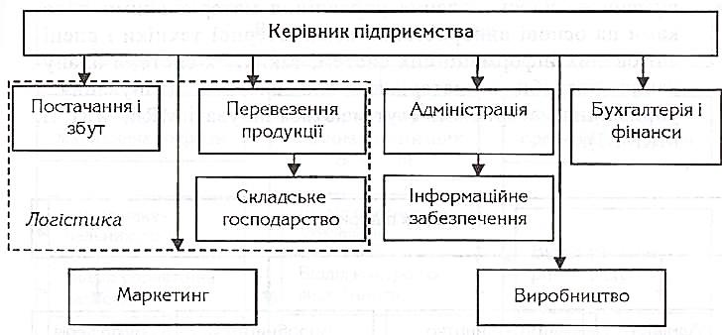

Рис. 3.3
Організація служби логістики в межах вузькопрофільного підприємства без виокремлення підрозділу логістики

Практика показує, що на диверсифікованих підприємствах, крупних фірмах, де логістика вирішує велику кількість завдань, підрозділ логістики повинен бути виокремлений з тією метою, щоб координувати роботу всіх напрямків виробничої діяльності. Приклад структури підрозділів, які можуть знаходитися під управлінням віце-президента з логістики, наведено на рис. 3.5.
Аналізуючи наведені організаційні структури управління, до складу яких входить підрозділ чи служба логістики, можна зробити висновок щодо напрямів вдосконалення існуючих систем управління матеріальними потоками на підприємствах України. Це можуть бути наступні:
- перший — посилення взаємодії різних функціональних ланок за рахунок поліпшення використання економічних механізмів.
- другий — досягнення необхідного рівня координації через організаційні перетворення в структурі управління підприємством.

• третій — вдосконалення управління матеріальними потоками на основі використання комп’ютерної техніки і спеціалізованих інформаційних систем, таких, як система планування потреби в матеріалах або система планування і управління матеріалами (тут маються на увазі MRP, MRP II, MRP III).

Рис. 3.4
Організація служби логістики в межах підприємства, що виробляє продукцію різної номенклатури без виокремленням підрозділу логістики
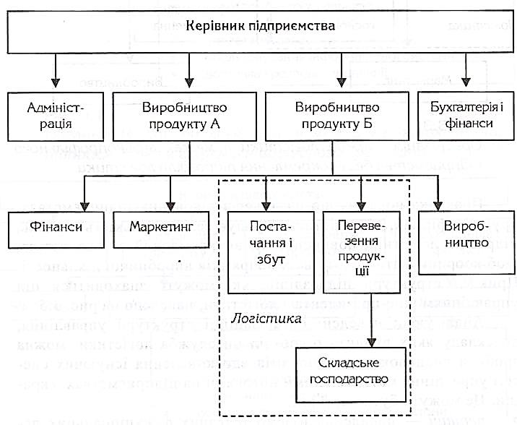

Рис. 3.5
Типова схема структури підрозділів, що знаходяться під управлінням віце-президента з логістики

Питання для самоконтролю знань
- Опишіть функцію управління логістикою на сучасному підприємстві.
- Виділіть підрозділи організаційної структури підприємства, які є відповідальними за управління матеріальними потоками.
- Назвіть типи існуючих організаційних структур управління сучасним підприємством.
